3MT-SCHEMAT powiązania rachunku zysków i start z bilansem
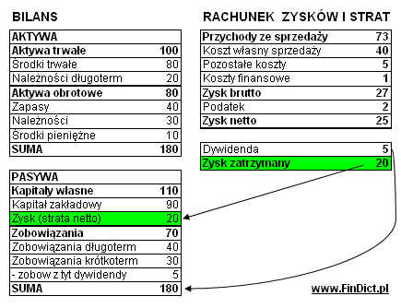
W bilansie prezentowana jest tylko ta część zysku netto (w pasywach w kapitale własnym pod pozycją Wynik finansowy), którą przedsiębiorstwo zatrzymuje dla siebie.

